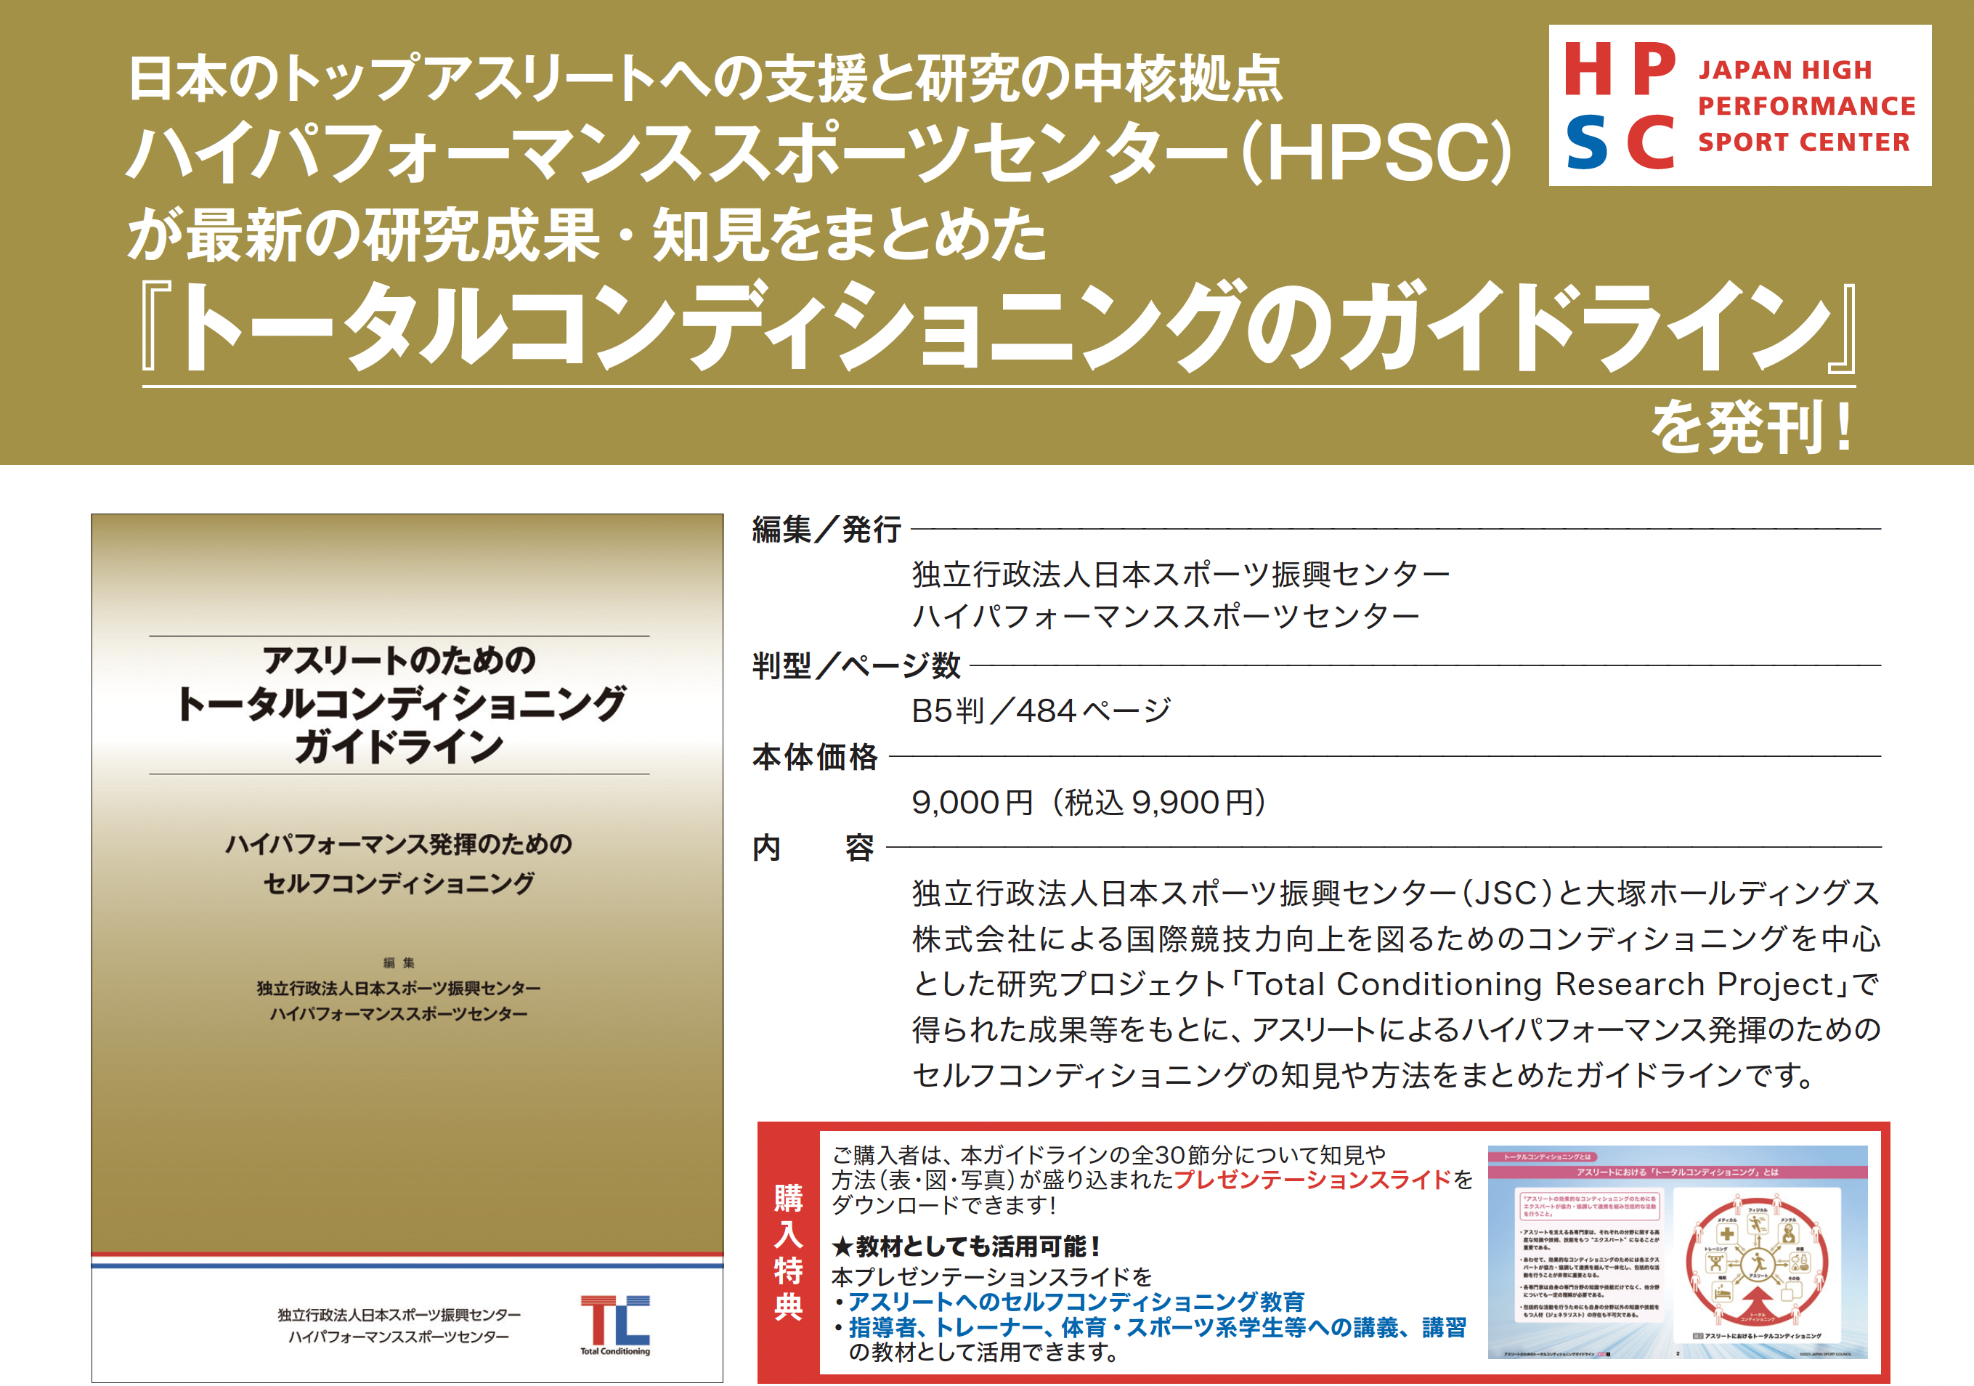
注文書 |  | ①注文書を送信後、料金をお振り込みください。  三井住友銀行 浅草支店 普通 6861211 （株）サンライフ企画  お振り込み手数料はご負担をお願いいたします。 |  |  | ②入金確認後、原則2〜3日（土日祝日除く）後にご納品いたします。
アスリートのためのトータルコンディショニングガイドライン |  |  |  |  | 部数
貴名 |  |  |  |  | 電話番号
住所 | 〒
担当部署 |  |  |  |  | 担当者
必要書類 | 見積書 |  | 要（○を入力） |  | 不要（○を入力）
見積書
の宛名
 | 日付 |  | あり（○を入力） |  | なし（○を入力）
 | 貴職独自  の書類 |  | あり（○を入力）  ※メールに添付してください |  | なし（○を入力）
ご希望の納期
ご連絡事項
【お申し込み先】株式会社サンライフ企画  E-mail：totalconditioning@sunlife.net  Fax：03-5821-1081 Tel. 03-5821-1005 |  |  |  | 2023.8
注文書を使用せず、以下の内容（※印は必須項目）をメール本文にご入力いただいても結構です。注文部数※ 貴名※ 送付先住所、電話番号※
見積書について（必要な方のみ） ご希望の納期※
商品のご注文に際してお預かりした個人情報は、JISQ15001に準拠した弊社規定に基づき適切・安全に取り扱います。 詳しくは弊社ホームページのプライバシーポリシーをご覧ください。http://www.sunlife.net

